Приложение 1
к реестру мест накопления ТКО

Схема расположения контейнерных площадок для сбора твердых коммунальных отходов с. Туношна, ул. Набережная у д.2
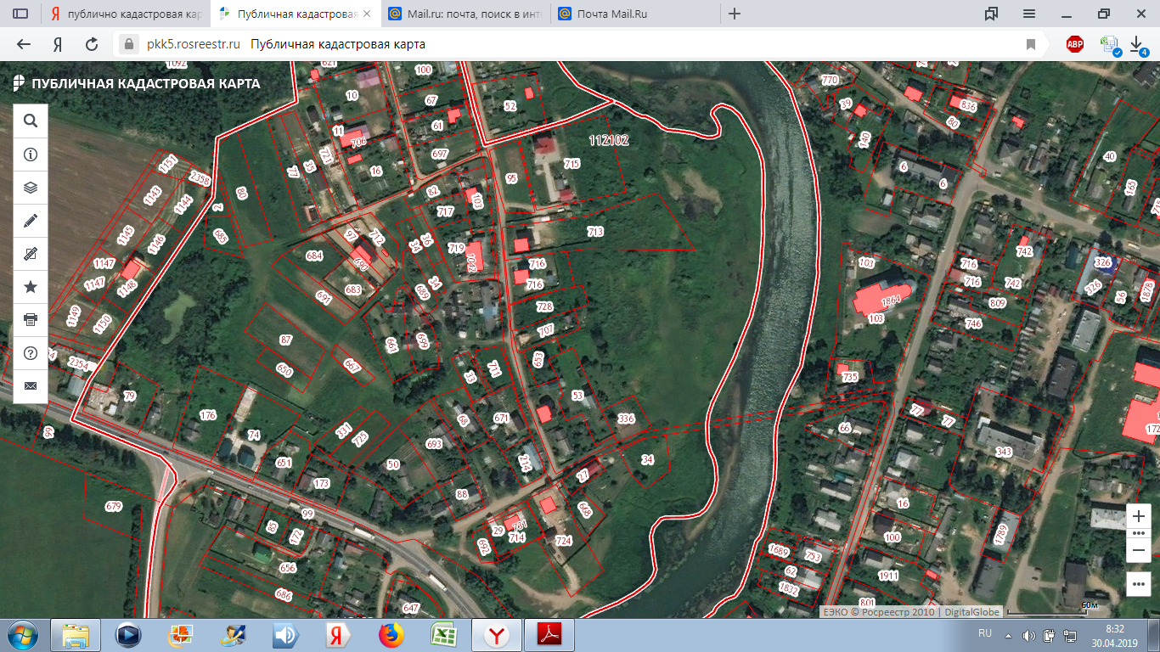
- место расположения контейнерной площадки; - направление подъезда к контейнерной площадке.

